Na lang zoeken heb je eindelijk een appartement gevonden dat je gaat huren.

**D**

**B**

**H**

**F**

**G**

**E**

**C**

**A**

De slaapkamers moeten wel een nieuw likje verf krijgen.

De lengtes van de muren staan op het plan.

De hoogte van de kamers is 2,60 meter.

Aan de hand van de afmetingen kan je berekenen hoeveel verf je nodig hebt!

Noteer de maten in ‘meter’!

|  |  |  |  |  |
| --- | --- | --- | --- | --- |
| Slaapkamer  1 | Lengte of  Breedte | Hoogte | Oppervlakte  (lengte of breedte maal hoogte) | Totale oppervlakte |
| Muur A | m | 2,60 m |  | Tel de oppervlaktes van de muren samen.  De deur en de vensters moeten niet geverfd worden.  Trek deze oppervlaktes van het totaal van de muren af.  Hoeveel m² moet er geverfd worden? |
| Muur B | m | 2,60 m |  |
| Muur C | m | 2,60 m |  |
| Muur D | m | 2,60 m |  |
| Venster 1 | 0,85 m | 1,30 m |  |
| Venster 2 | 0,85 m | 1,30 m |  |
| Deur | 0,95 m | 2,10 m |  |

|  |  |  |  |  |
| --- | --- | --- | --- | --- |
| Slaapkamer  2 | Lengte of  Breedte | Hoogte | Oppervlakte  (lengte x hoogte) | Totale oppervlakte |
| Muur E | m | 2,60 m |  | Tel de oppervlaktes van de muren samen.  De deur en de vensters moeten niet geverfd worden.  Trek deze oppervlaktes van het totaal van de muren af.  Hoeveel m² moet er geverfd worden? |
| Muur F | m | 2,60 m |  |
| Muur G | m | 2,60 m |  |
| Muur H | m | 2,60 m |  |
| Venster 1 | 0,85 m | 1,30 m |  |
| Venster 2 | 0,85 m | 1,30 m |  |
| Deur | 0,95 m | 2,10 m |  |

Hoeveel verf je nodig hebt, hangt af van de soort en kwaliteit van de verf die je koopt.

Op de pot staat altijd een richtlijn!

Hoeveel m² kan je verven met deze potten verf van een liter?

Duid het aan op de afbeelding!

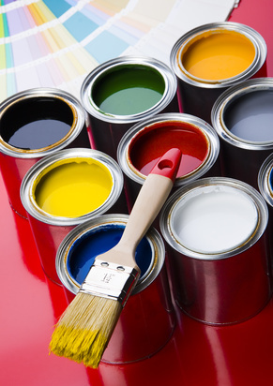

Als je rekent op 8 m² per liter, zit je meestal goed.

Deel daarom de te-verven-oppervlakte (in m²) door 8, en weet je hoeveel liter verf je nodig hebt voor één laag!

Opdat de verf goed zou dekken zet je altijd 2 lagen!

Hoeveel verf moet je gaan kopen om de twee slaapkamers te verven?

.